Информация
о проведенных мероприятиях по плану Месячника, посвященного Международному дню родных языков в школах Атнинского района
МБОУ Березинская ООШ
(31.03.2021-03.04.2021)

Школа | Дата проведения | Название мероприятия | Место проведения | Ответствен  ный | Охват | Информация и фото/видео размещены: ССЫЛКА на сайт | СМИ
Березинская ООШ | 31.03.2021  1.04.2021  2.04.2021 | Мәктәп күләмендә “Күп укыган күп белер” дип исемләнгән китап укучылар бәйгесенә нәтиҗә ясалды. “Иң куп китап укучы”исеменә 3 нче сыйныф укучысы Сираҗиев Рияз лаек булды.  Бөек Тукайның тууына – 135 ел. Тукай айлыгына старт бирелде.  5 нче сыйныфларда “Туган як җырчысы – Сибгат Хәким” дигән тәрбия сәгате уздырылды. | МБОУ «Березинская ООШ» | китапханәче  Тәрбия эшләре буенча директор урынбасары, Туган тел укытучысы, сыйныф җитәкчеләре  Сәхибуллина Р.Ш. | 30  42  4 | https://edu.tatar.ru/atnya/bereza/sch/main-news  https://edu.tatar.ru/atnya/bereza/sch/page4457553.htm | Официальный сайт МБОУ «Березинская ООШ»

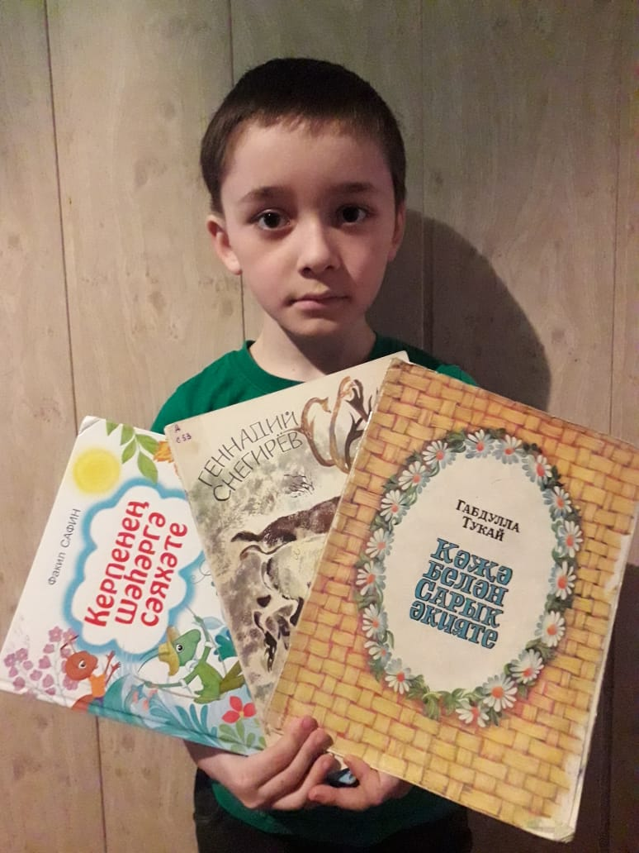

Китап укырга яратучы - Сираҗиев Рияз

